АДМИНИСТРАЦИЯ
МУНИЦИПАЛЬНОГО ОБРАЗОВАНИЯ
БЕЛЯЕВСКИЙ СЕЛЬСОВЕТ
БЕЛЯЕВСКОГО РАЙОНА ОРЕНБУРГСКОЙ ОБЛАСТИ
ПОСТАНОВЛЕНИЕ

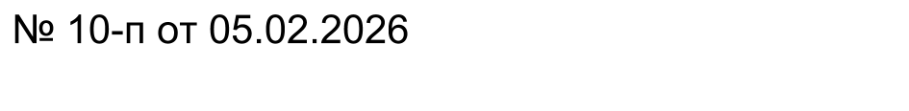

О признании нуждающейся в улучшении жилищных
условий и постановке на регистрационный учет
семью Малышевой Марины Алексеевны

Руководствуясь ч.1ст.4 Закона Оренбургской области от 23 ноября2005 года№2733/489-111-ОЗ «О порядке ведения органами местного самоуправления учета граждан в качестве нуждающихся в жилых помещениях, предоставляемых по договорам социального найма» и на основании протокола Жилищной комиссии Администрации Беляевского сельсовета от 05.02.2026 года № 1:
1. Признать нуждающейся в предоставлении жилого помещения и поставить на регистрационный учёт семью Малышевой Марины Алексеевны, состоящую из двух человек, проживающая в помещении, признанное непригодным для проживания.
2. Контроль за исполнением данного постановления оставляю за собой.
3. Постановление вступает в силу со дня его подписания.

Глава муниципального образования М.Х.Елешев

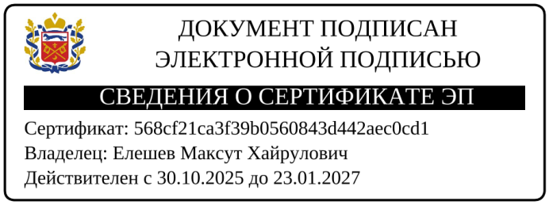

Разослано: Малышевой М.А., жилищной комиссии администрации Беляевского сельсовета, администрации Беляевского района, прокурору района, в дело.

